Національний технічний університет «КПІ ім. Ігоря Сікорського»
Факультет інформатики та обчислювальної техніки
Кафедра автоматизованих систем обробки та управління

Лабораторна робота №6
«Основи програмування» на тему
«Організація підпрограм»

Виконав студент групи ІС-03
Діордєв Іван
Завдання:
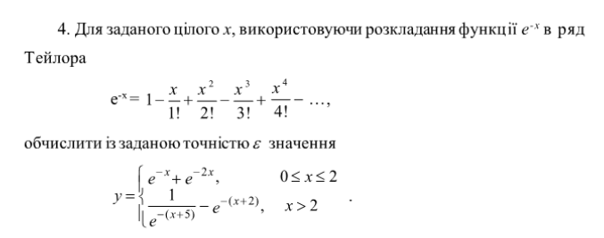
Алгоритм:

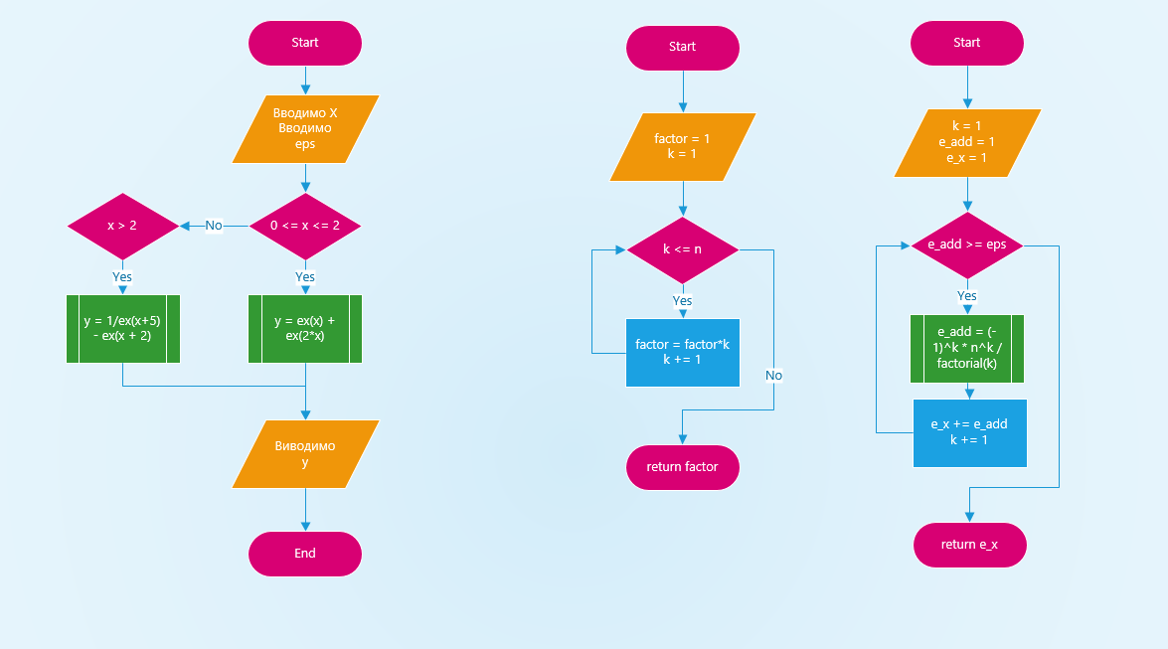

Код на Python:
import math
def factorial(n):
factor = 1
for k in range(1, n + 1):
factor = factor * k
return factor
def ex(n):
k = 1
e_add = 1
e_x = 1
while math.fabs(e_add) >= eps:
e_add = (-1 ** k) * ((n ** k) / factorial(k))
e_x += e_add
k += 1
return e_x
x = int(input("Type x: "))
eps = float(input("Type eps: "))
if 0 <= x <= 2:
y = ex(x) + ex(2 * x)
elif x > 2:
y = (1 / ex(x + 5)) - ex(x + 2)
print("y =", y)

Результати виконання програми:
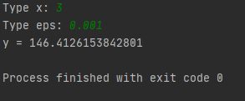
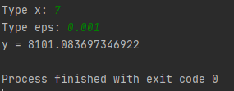
Висновок: програма працює коректно і виконує поставлену задачу

